2012年注册安全工程师考试
事故案例重点总结

附练习题2道

易安网出品
QQ群： 77950474
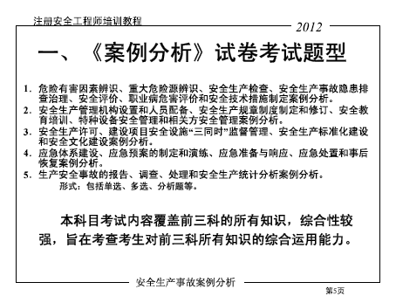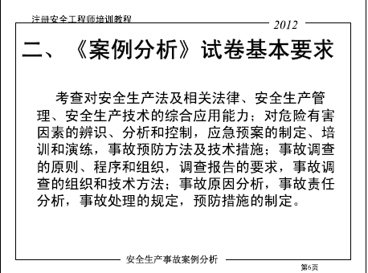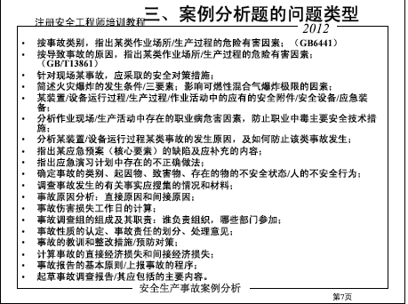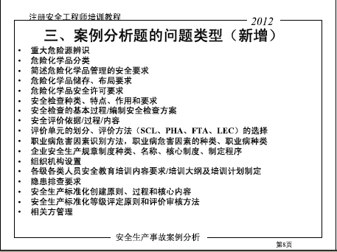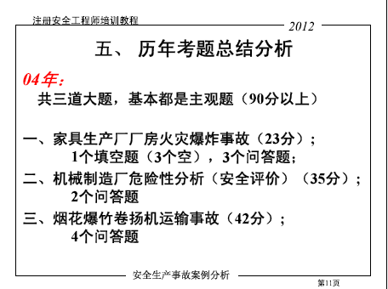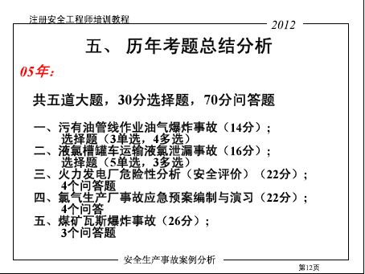
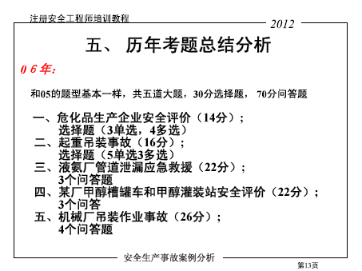
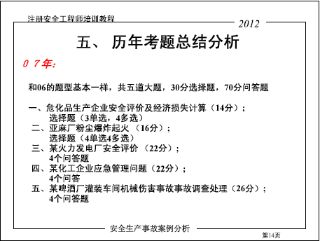
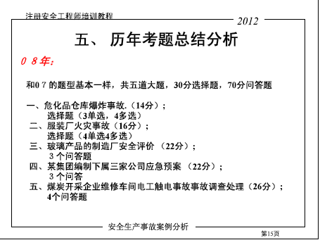
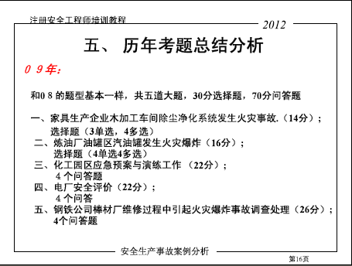
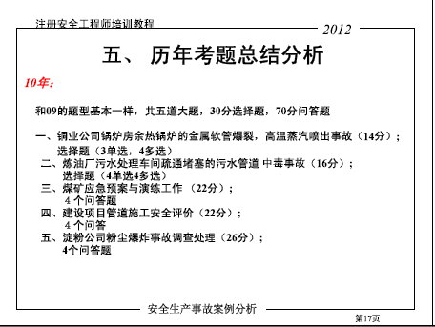
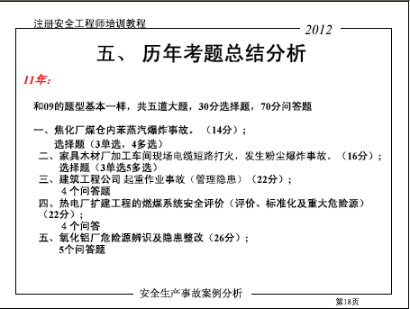

习题一
某民营化工企业主要产品为日光油漆。其生产车间和库房中的主要原料和辅料有甲苯、二甲苯、甲基丙烯酸甲酯、丙烯酸丁酯、苯乙烯等。生产车间与库房的耐火等级均为二级，二者间距为10m。原料和产品用机动车运输。另有冬季取暖的燃煤锅炉一台，锅炉房邻近库房一侧，与库房间距为4m，其耐火等级为三级。企业原有从业人员11人，今年初招聘从业人员甲，共有从业人员12人。企业未设安全生产管理机构和专职安全生产管理人员，由技术员兼职安全生产管理人员。（共14分，每题2分）
1.根据《危险化学品安全管理条例》，该企业应当对其生产、储存装置每（ ）进行一次安全评价。
A.半年 B.一年 C.两年 D.三年 E.四年
2.根据GB 50016-2006《建筑设计防火规范》，该企业燃煤锅炉房的火灾危险性为（ ）。
A.甲类 B.乙类 C.丙类 D丁类 E.戊类
3.该企业新招聘从业人员甲应该接受的岗前安全培训时间不得少于（ ）。
A.16学时 B.24学时 C.32学时 D.48学时 E.72学时
4.该企业库房可能发生的事故有（ ）。
A.甲苯火灾 B.甲苯爆炸
C.甲苯中毒 D.甲苯窒息 E.二甲苯中毒
5.根据该企业安全生产状况，下列说法正确的有（ ）。
A.该企业从业人员人数小于300人，所以可不设安全生产管理机构和专职安全生产管理人员
B.该企业属于危险化学品生产企业
C.该企业已满足了取得安全生产许可证应具备的条件
D.该企业的生产车间存在火灾、爆炸的危险性
E.该企业安全生产许可证应由县级人民政府颁发
6.如果该企业的甲苯储罐发生火灾，可用于灭火的灭火器包括（ ）。
A.水灭火器 B.泡沫灭火器 C.干粉灭火器
D.二氧化碳灭火器 E.卤代烷灭火器

参考答案
1.参考答案：D
【答案解析】《危险化学品安全管理条例》第二十二条，生产、储存危险化学品的企业，应当委托具备国家规定的资质条件的机构，对本企业的安全生产条件每3年进行一次安全评价，提出安全评价报告。安全评价报告的内容应当包括对安全生产条件存在的问题进行整改的方案。
2.参考答案：D
【答案解析】见GB 50016-2006《建筑设计防火规范》
- 参考答案：E
【答案解析】《生产经营单位安全培训规定》（2006）第十五条，生产经营单位新上岗的从业人员，岗前培训时间不得少于24学时。煤矿、非煤矿山、危险化学品、烟花爆竹等生产经营单位新上岗的从业人员安全培训时间不得少于72学时，每年接受再培训的时间不得少于20学时。
4.参考答案：ABCE
【答案解析】甲苯可能发生火灾、爆炸、使人中毒（包括二甲苯），由于为地面开放空间，氧气比较充分，一般不会引起窒息。
5.参考答案：BD
【答案解析】
A选项：《安全生产法》第十九条，矿山、建筑施工单位和危险物品的生产、经营、储存单位，应当设置安全生产管理机构或者配备专职安全生产管理人员。因此A错误。
C选项：《安全生产许可证条例》（2004）第六条，企业取得安全生产许可证，应当具备下列安全生产条件：
（一）建立、健全安全生产责任制，制定完备的安全生产规章制度和操作规程；
（二）安全投入符合安全生产要求；
（三）设置安全生产管理机构，配备专职安全生产管理人员；
（四）主要负责人和安全生产管理人员经考核合格；
（五）特种作业人员经有关业务主管部门考核合格，取得特种作业操作资格证书；
（六）从业人员经安全生产教育和培训合格；
（七）依法参加工伤保险，为从业人员缴纳保险费；
（八）厂房、作业场所和安全设施、设备、工艺符合有关安全生产法律、法规、标准和规程的要求。
企业未设安全生产管理机构和专职安全生产管理人员，由技术员兼职安全生产管理人员，不符合规定，故C错误。
E选项：《安全生产许可证条例》（2004）第三条，国务院安全生产监督管理部门负责中央管理的非煤矿矿山企业和危险化学品、烟花爆竹生产企业安全生产许可证的颁发和管理。
省、自治区、直辖市人民政府安全生产监督管理部门负责前款规定以外的非煤矿矿山企业和危险化学品、烟花爆竹生产企业安全生产许可证的颁发和管理，并接受国务院安全生产监督管理部门的指导和监督。
6.参考答案：BCDE
【答案解析】《安全生产技术》P201～P204。清水适用于扑灭A类（可燃固体）火灾，扑灭密度小于水和不溶于水的易燃液体火灾，水会沉到液体下层，被加热后引起爆沸，形成液体的飞溅和溢流，使火势扩大；另外酸碱灭火器也不能扑灭B类火灾。
泡沫灭火器：扑灭木材、棉麻等固体，石油、油脂等自然液体等（A类B类），不能扑灭水溶性液体火灾和带电设备及C类、D类火灾。
干粉灭火器：扑灭可燃固体（木材、棉麻等），可燃液体（石油、油脂等），可燃气体（液化气、天然气）以及带电设备等，但不能扑灭轻金属火灾。
二氧化碳系列灭火器：扑灭油类、易燃液体、可燃气体、电器、机械设备。
卤代烷灭火器：通过抑制燃烧的化学反应过程，使燃烧中断达到灭火目的。主要用于扑灭易燃、可燃液体、气体及带电设备的初起火灾，也能对固体物质如竹、木、纸、织物等的表面火灾进行扑救。尤其适用于扑救精密仪器、贵重物品设备等的初起火灾。

习题二
某化工厂拟将原有10×10⁴t/年的聚氯乙烯装置扩建为15×10⁴t/年，同时配套的烧碱装置由10×10⁴t/年扩建为15×10⁴t/年。
扩建的烧碱装置主要包括：电解工序、氯氢处理及氯化氢合成、蒸发固碱工序。扩建的PVC装置主要包括：乙炔发生工序、氯乙烯生产工序和氯乙烯聚合工序。其他的生产生活辅助设施和公用工程均根据生产能力的提高做相应的调整和扩建。
聚氯乙烯生产选择以电石为原料生产乙炔；以乙炔、氯化氢为原料合成氯乙烯，用悬浮聚合的方法生产聚氯乙烯，采用旋风干燥床干燥聚氯乙烯粉料、自动包装的工艺技术路线。
烧碱装置以固体原盐为原料，采用金属阳极隔膜电解技术生产烧碱、氯气和氢气；以蒸汽为热源，采用Ⅲ效四体蒸发浓缩技术生产42%的NaOH；以精煤气化技术生产的煤气为热源，利用固碱技术生产96%的NaOH固体碱；采用氯气和氢气处理技术生产液氯，用氯化氢正压合成法分别生产氯化氢及盐酸。
备考点：
1.在申请建设项目设立安全审查前，建设单位应该做哪些与安全相关的准备工作？
2.建设项目设立安全评价报告的主要内容（一级目录）。
3.单元划分和评价方法的选择，并说明理由。
4.项目选址时应注意哪些外部防护距离要求。从厂址的工程地质、地形地貌、水文、气象条件、周围环境、交通运输条件、自然灾害、消防支持等方面分析、识别。
参考答案
1.《安全生产许可证条例》第六条 企业取得安全生产许可证，应当具备下列安全生产条件：
（一）建立、健全安全生产责任制，制定完备的安全生产规章制度和操作规程；
（二）安全投入符合安全生产要求；
（三）设置安全生产管理机构，配备专职安全生产管理人员；
（四）主要负责人和安全生产管理人员经考核合格；
（五）特种作业人员经有关业务主管部门考核合格，取得特种作业操作资格证书；
（六）从业人员经安全生产教育和培训合格；
（七）依法参加工伤保险，为从业人员缴纳保险费；
（八）厂房、作业场所和安全设施、设备、工艺符合有关安全生产法律、法规、标准和规程的要求；
（九）有职业危害防治措施，并为从业人员配备符合国家标准或者行业标准的劳动防护用品；
（十）依法进行安全评价；
（十一）有重大危险源检测、评估、监控措施和应急预案；
（十二）有生产安全事故应急救援预案、应急救援组织或者应急救援人员，配备必要的应急救援器材、设备；
（十三）法律、法规规定的其他条件。
《建设工程安全生产管理条例》（2004）
第三条 建设工程安全生产管理，坚持安全第一、预防为主的方针。
第四条 建设单位必须遵守安全生产法律、法规的规定，保证建设工程安全生产，依法承担建设工程安全生产责任。
第六条 建设单位应当向施工单位提供施工现场及毗邻区域内供水、排水、供电、供气、供热、通信、广播电视等地下管线资料，气象和水文观测资料，相邻建筑物和构筑物、地下工程的有关资料，并保证资料的真实、准确、完整。
第七条 建设单位不得对勘察、设计、施工、工程监理等单位提出不符合建设工程安全生产法律、法规和强制性标准规定的要求，不得压缩合同约定的工期。
第八条 建设单位在编制工程概算时，应当确定建设工程安全作业环境及安全施工措施所需费用。
第九条 建设单位不得明示或者暗示施工单位购买、租赁、使用不符合安全施工要求的安全防护用具、机械设备、施工机具及配件、消防设施和器材。
第十条 建设单位在申请领取施工许可证时，应当提供建设工程有关安全施工措施的资料。
依法批准开工报告的建设工程，建设单位应当自开工报告批准之日起15日内，将保证安全施工的措施报送建设工程所在地的县级以上地方人民政府建设行政主管部门或者其他有关部门备案。
2.危险性识别、危险度评价
主要包括：危险、有害因素辨识与分析；定性定量评价；提出安全对策措施；安全评价结论及建议。
3.单元划分和评价方法的选择，并说明理由。
划分评价单元是为评价目标和评价方法服务的，要便于评价工作的进行，有利于提高评价工作的准确性；评价单元一般以生产工艺、工艺装置、物料的特点和特征与危险、有害因素的类别、分布有机结合进行划分，还可以按评价的需要将一个评价单元再划分为若干个子评价单元或更细致的单元。由于至今尚无一个明确通用的“规则”来规范单元的划分方法，因此会出现不同的评价人员对同一个评价对象划分出不同的评价单元的现象。由于评价目标不同、各评价方法均有自身特点，只要达到评价的目的，评价单元划分并不要求绝对一致。
（1）常用的评价单元划分原则和方法：
1）以危险、有害因素的类别为主划分评价单元
①对工艺方案、总体布置及自然条件、社会环境对系统影响等综合方面危险、有害因素的分析和评价，宜将整个系统作为一个评价单元。
②将具有共性危险因素、有害因素的场所和装置划为一个单元
a.按危险因素类别各划归一个单元，再按工艺、物料、作业特点（即其潜在危险因素不同）划分成子单元分别评价；例如：炼油厂可将火灾爆炸作为一个评价单元，按馏分、催化重整、催化裂化、加氢裂化等工艺装置和贮罐区划分成子评价单元，再按工艺条件、物料的种类（性质）和数量更细分为若干评价单元；将存在起重伤害、车辆伤害、高处坠落等危险因素的各码头装卸作业区作为一个评价单元；有毒危险品、散粮、矿沙等装卸作业区的毒物、粉尘危害部分则列入毒物、粉尘有害作业评价单元；燃油装卸作业区作为一个火灾爆炸评价单元，其车辆伤害部分则在通用码头装卸作业区评价单元中评价；
b.进行安全评价时，宜按有害因素（有害作业）的类别划分评价单元；例如，将噪声、辐射、粉尘、毒物、高温、低温、体力劳动强度危害的场所各划归一个评价单元。
2）以装置和物质特征划分评价单元
下列评价单元划分原则并不是孤立的，是有内在联系的，划分评价单元时应综合考虑各方面因素进行划分。
应用火灾爆炸指数法、单元危险性快速排序法等评价方法进行火灾爆炸危险性评价时，除按下列原则外还应依据评价方法的有关具体规定划分评价单元。
①按装置工艺功能划分
例如：
a.原料贮存区域；
b.反应区域；
c.产品蒸馏区域；
d.吸收或洗涤区域；
e.中间产品贮存区域；
f.产品贮存区域；
g.运输装卸区域；
h.催化剂处理区域；
i.副产品处理区域；
j.废液处理区域；
k.通入装置区的主要配管桥区；
l.其他（过滤、干燥、固体处理、气体压缩等）区域。
②按布置的相对独立性划分
a.以安全距离、防火墙、防火堤、隔离带等与（其他）装置隔开的区域或装置部分可作为一个单元；
b.贮存区域内通常以一个或共同防火堤（防火墙、防火建筑物）内的贮罐、贮存空间作为一个单元。
③按工艺条件划分评价单元
按操作温度、压力范围不同，划分为不同的单元；按开车、加料、卸料、正常运转、添加触剂、检修等不同作业条件划分单元。
④按贮存、处理危险物品的潜在化学能、毒性和危险物品的数量划分评价单元。
a.一个贮存区域内（如危险品库）贮存不同危险物品，为了能够正确识别其相对危险性，可作不同单元处理；
b.为避免夸大评价单元的危险性，评价单元的可燃、易燃、易爆等危险物品最低限量为2270公斤（5000磅）或2.73立方米（600加仑），小规模实验工厂上述物质的最低限量为454公斤（1000磅）或0.545立方米（120加仑）（该限制为化学公司火灾、爆炸危险指数评价法第七版的要求，其他评价方法如ICI蒙德火灾、爆炸危险指数计算法，没有此限制）。
⑤根据以往事故资料，将发生事故能导致停产、波及范围大、造成巨大损失和伤害的关键设备作为一个单元；将危险性大且资金密度大的区域作为一个单元；将危险性特别大的区域、装置作为一个单元；将具有类似危险性潜能的单元合并为一个大单元。
（2）安全评价方法选择
任何一种安全评价方法都有其适用条件和范围，在安全评价中如果使用了不适用的安全评价方法，不仅浪费工作时间，影响评价工作正常开展，而且导致评价结果严重失真，使安全评价失败。因此，在安全评价中，合理选择安全评价方法是十分重要的。
1）安全评价方法的选择原则
在进行安全评价时，应该在认真分析并熟悉被评价系统的前提下，选择安全评价方法。选择安全评价方法应遵循充分性、适应性、系统性、针对性和合理性的原则。
充分性原则：充分性是指在选择安全评价方法之前，应该充分分析评价的系统，掌握足够多的安全评价方法，并充分了解各种安全评价方法的优缺点、适应条件和范围，同时为安全评价工作准备充分的资料。也就是说，在选择安全评价方法之前，应准备好充分的资料，供选择时参考和使用。
适应性原则：适应性是指选择的安全评价方法应该适应被评价的系统。被评价的系统可能是由多个子系统构成的复杂系统，评价的重点各子系统可能有所不同，各种安全评价方法都有其适应的条件和范围，应该根据系统和子系统、工艺的性质和状态，选择适应的安全评价方法。
系统性原则：系统性是指安全评价方法与被评价的系统所能提供安全评价初值和边值条件应形成一个和谐的整体，也就是说，安全评价方法获得的可信的安全评价结果，是必须建立真实、合理和系统的基础数据之上的，被评价的系统应该能够提供所需的系统化数据和资料。
针对性原则：针对性是指所选择的安全评价方法应该能够提供所需的结果。由于评价的目的不同，需要安全评价提供的结果可能是：危险有害因素识别、事故发生的原因、事故发生概率、事故后果、系统的危险性等，安全评价方法能够给出所要求的结果才能被选用。
合理性原则：在满足安全评价目的、能够提供所需的安全评价结果的前提下，应该选择计算过程最简单、所需基础数据最少和最容易获取的安全评价方法，使安全评价工作量和要获得的评价结果都是合理的，不要使安全评价出现无用的工作和不必要的麻烦。
2）安全评价方法的选择过程
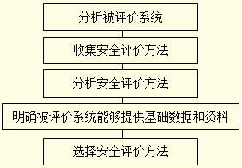
图1 安全评价方法选择的一般过程
在选择安全评价方法时，应首先详细分析被评价的系统，明确通过安全评价要达到目标，即通过安全评价需要给出哪些、什么样的安全评价结果；然后应收集尽量多的安全评价方法；将安全评价方法进行分类整理；明确被评价的系统能够提供的基础数据、工艺和其他资料；根据安全评价要达到的目标以及所需的基础数据、工艺和其他资料，选择适用的安全评价方法。
3）选择安全评价方法应注意的问题
选择安全评价方法时应根据安全评价的特点、具体条件和需要，针对被评价系统的实际情况、特点和评价目标，经过认真地分析、比较。必要时，要根据评价目标的要求，选择几种安全评价方法进行安全评价，互相补充、分析综合和相互验证，以提高评价结果的可靠性。在选择安全评价方法时应该特别注意以下几方面的问题。
充分考虑被评价的系统特点：如规模、组成、复杂程度、工艺类型、工艺过程、工艺参数以及原料、中间产品、产品、作业环境等。
随着被评价的系统规模、复杂程度的增大，有些评价方法的工作量、工作时间和费用相应地增大，甚至超过容许的条件，在这种情况下，有些评价方法即使很适合，也不能采用。
任何安全评价方法都有一定的适用范围和条件。如危险指数评价法一般都适用于化工类工艺过程（系统）的安全评价，故障类型和影响因素分析适用于机械、电气系统的安全评价，而故障树评价法适用于分析基本的事故致因因素等。
一般而言，对危险性较大的系统可采用系统的定性、定量安全评价方法，工作量也较大，如故障树、危险指数评价法、TNT当量法等。反之，可采用经验的定量安全评价方法或直接引用分级（分类）标准进行评价，如安全检查表、直观经验法或直接引用高处坠落危险性分级标准等。
被评价系统若同时存在几类危险、有害因素，往往需要用几种安全评价方法分别进行评价。对于规模大、复杂、危险性高的系统可先用简单的定性安全评价方法进行评价，然后再对重点部位（设备或或设施）采用系统的定性或定量安全评价方法进行评价。
评价的具体目标和要求的最终结果：在安全评价中，由于评价目标不同，要求的评价最终结果是不同的，如查找引起事故的基本危险有害因素、由危险有害因素分析可能发生的事故、评价系统的事故发生可能性、评价系统的事故严重程度、评价系统的事故危险性、评价某危险有害因素对发生事故的影响程度等，因此需要根据被评价目标选择适用的安全评价方法。
评价资料的占有情况：如果被评价系统技术资料、数据齐全，可进行定性、定量评价并选择合适的定性、定量评价方法。反之，如果是一个正在设计的系统、缺乏足够的数据资料或工艺参数不全，则只能选择较简单的、需要数据较少的安全评价方法。
安全评价的人员：安全评价人员的知识、经验、习惯，对安全评价方法的选择是十分重要的。
4.案例说明
（1）本案例包含或涉及下列内容：
①国家关于安全评价的法律、法规和标准要求。
②安全评价报告的编制要求及主要内容。
③安全评价基本过程和内容，安全检查表、作业条件危险性分析、事故树分析、预先危险性分析法等常用的安全评价方法。
（2）关键知识点及依据：
①危险化学品建设项目安全许可相关知识。《危险化学品建设项目安全许可实施办法》（安监总局令第8号）。
②安全评价报告的编制要求。《危险化学品建设项目安全许可实施办法》（安监总局令第8号）、《危险化学品建设项目安全评价细则（试行）》（安监总危化【2007】255号）、AQ 8001-2007《安全评价通则》、AQ 8002-2007《安全预评价导则》。
③各种安全评价方法的技术说明。
④危险化学品防护距离标准。GB 50016-2006）《建筑设计防火规范》、GB 50160-2008《石油化工企业设计防火规范》、GB 11658-1989《聚氯乙烯树脂厂卫生防护距离标准》、GB 18071-2000《氯碱厂（电解法制碱）卫生防护距离标准》。
（3）注意事项
①该项目属于危险化学品建设项目，与其他建设项目在评价过程和报告内容上均存在区别。
②由于氯气的存在，除防火距离外，卫生防护距离也是比较重要的内容。

